Консультация для родителей: «Как привить детям хорошие манеры»

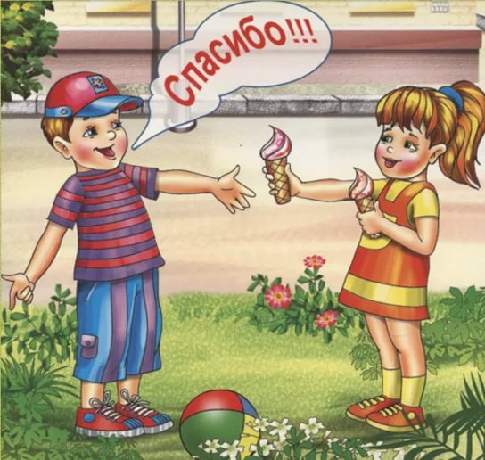

Хорошие манеры – это визитная карточка и именно такие качества как скромность, сдержанность, такт и учтивость являются их основой. Нам приятно вдвойне, когда о нашем сыне или дочери говорят: «Какой воспитанный ребенок». Потому что это не только похвала ребенку, но и похвала родителям.
Уважаемые папы и мамы, дедушки и бабушки!
Вы — первые и самые важные учителя своего ребенка. Первая его школа — ваш дом — окажет огромное влияние на то, что он будет считать важным в жизни, на формирование его системы ценностей. Ребёнок всему учится в общении со взрослыми, который ведет к развитию речи, умению слушать и думать, подготавливает к пониманию смысла слов. Но главную роль играет воспитание и пример родителей, дети интуитивно запоминают и повторяют все наши действия и слова еще даже не научившись говорить. Можно бесконечно долго рассказывать ребенку, что такое хорошо и что такое плохо, а по вечерам читать ему правильные книжки, но, если эти слова не подтверждаются собственным примером, толку от них будет мало.
Если ребенок с детства слышит от родителей такие слова как «здравствуйте», «до свидания», «спасибо», «пожалуйста», «спокойной ночи» - они становятся для него естественными и в дальнейшем он употребляет их при общении с другими людьми. Обучать ребенка хорошим манерам нужно с того момента, когда он начинает говорить.
Уже с двухлетнего возраста ребенок вполне способен сказать «спасибо», «благодарю» за полученное угощение или подарок, вежливо о чем-то попросить, поздороваться. Напоминайте ему если он забывает о вежливости, но только ругать, ни в коем случае нельзя. Зато хвалить надо обязательно за любой хороший поступок и вежливое слово. И мы сами должны благодарить своих детей за любую помощь, которую они нам оказывают.
Обычно в 3года дети идут в детский сад. К этому времени они уже вполне самостоятельные: знают, как вести себя за столом, умеют правильно пользоваться столовыми приборами и салфетками, используют носовые платки, самостоятельно одеваются, выполняют все правила личной гигиены. Конечно, при условии, что всему этому вы их научили.
Ребенку недостаточно просто рассказать, КАК делать правильно, ему надо еще и доступно объяснить, ПОЧЕМУ именно так надо делать и показать это на собственном примере. Конечно для этого требуется много времени и терпения, но это того стоит, ведь характер ребенка формируется именно в семье.
Все дети очень любознательны, поэтому очень полезно читать им книги. У любимых литературных героев они тоже учатся хорошему. А «Вредные советы» Григория Остера – вообще замечательное пособие по обучению хорошим манерам. Стихотворения и рассказы Сергея Михалкова, Корнея Чуковского, Агнии Барто, Эдуарда Успенского, Николая Носова, Валентины Осеевой, Виталия Бианки – это то что нужно детям.
Для того чтобы ребенок мог культурно развиваться и адаптироваться в обществе нужно чаще приглашать к себе в гости друзей, посещать с ребенком детские спектакли, ходить в кафе, в парки, в музеи, так он научится общаться с другими людьми и осваивать хорошие манеры. Так что, подумайте, как вам привить хорошие манеры лучше и интереснее. Результат не заставит себя долго ждать!

Подготовила: воспитатель Господарова А.М.

